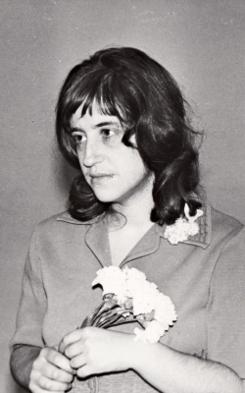 | [А.В. Македонову]  Мы нараспев дышали Мандельштамом,  Почти гордясь припухлостью желёз...  И жизнь была бездарностью и срамом,  Когда текла без мужественных слез.  Оберегая праздников огарки,  Средь ослеплённой люстрами страны  В дни Ангелов мы делали подарки  Друзьям, что были дьявольски пьяны...  Так и взрослели: горечи не пряча,  Брезгливо слыша чавканье и храп;  И в нашу жизнь – могло ли быть иначе –  Вошли Кассандра, Совесть и этап...

